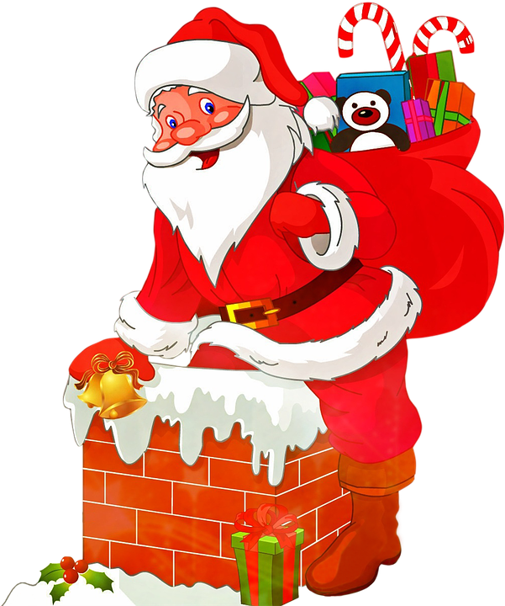
BIBLIOTHEQUE MUNICIPALE
« LA SALAMANDRE »
A partir du Mardi 19 Novembre
jusqu’au Samedi 21 Décembre

Apporte ton dessin sur le thème de noël pour décorer les murs de la bibliothèque…

Une petite surprise
t’ attendra…

IPNS

